Anlagen 3.1 Aushang und Maßnahmeninformation Beschäftigte

 | 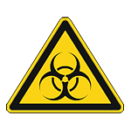 | 

Hinweis für alle Beschäftigte !

In Ihrem Arbeitsumfeld liegt eine akute Infektionserkrankung vor.

Zur Unterweisung und Umsetzung der erforderlichen Maßnahmen ist eine Einweisung erforderlich.

Bitte melden Sie sich vor Arbeitsaufnahme bei der zuständigen PDL, oder Leitung vor Ort.

